2018-2019学年上学期山西省浑源中学高一年级9月下旬考试
物理试题

满分100分 考试时间90分钟

说明：本试题共21道小题，请各位考生将选择题的答案涂在答题卡上相应位置，将非选择题的解答或者答案写在答卷纸上规定的地方，否则不能得分，谢谢同学们合作，并祝愿每一位同学均考出自己应有的水平，取得理想的成绩！
一、选择题（每小题4分，共48分。1—8题每小题只有一个选项符合题目要求，9—12题每小题有多个选项符合题目要求。全部选对的得4分，选对但不全的得2分，有选错的得0分）
1．下列说法中正确的是（ ）
A．参考系必须选择静止不动的物体 B．任何物体都可以被选作参考系
C．参考系就是静止不动或运动很慢的物体 D．参考系必须是和地面连在一起的物体
2．关于位移和路程下列说法正确的是 （ ）
A．物体沿直线向某一方向运动，通过的路程就是位移
B．几个物体有相同位移时，它们的路程也相同
C．几个运动物体通过的路程不等，但它们的位移可能相同
D．物体通过的路程不等于零，其位移也一定不等于零
3．下列说法中不正确的是（ ）
A．变速直线运动的速度是变化的
B．平均速度即为一段时间内初末速度的平均值
C．瞬时速度是物体在某一时刻或在某一位置时的速度
D．瞬时速度可看作时间趋于无穷小时的平均速度
4．关于质点，下列说法正确的是 （ ）
A．质点是指很小的物体
B．只要物体的运动不是很快，就可将其视为质点
C．确定在大海中航行的船的位置时，可将船看作质点
D．杂技演员在做空翻动作时可被视为质点
5．下列关于速度和加速度的说法中，正确的是（ ）
A．物体的速度越大，加速度也越大 B．物体的速度为零时，加速度也为零
C．物体的速度变化量越大，加速度也越大 D．物体的速度变化越快，加速度越大
6．如图是一质点做直线运动的v-t图像，据此图像可以得到的正确结论是
t/s
O
v/m·s⁻¹
1
2
A．质点在第1秒末停止运动
B．质点在第1秒末改变运动方向
C．质点在第2秒内做减速运动
D．质点在前2秒内的位移为零
7．甲、乙两车沿一条平直公路运动，甲车在前半段位移上以v₁的速度运动，后半段位移上以v₂的速度运动；乙车在前半段时间内以v₁的速度运动，后半段时间以v₂的速度运动，已知v₁≠v₂，则甲、乙两车在整个位移中的平均速度大小v_{甲}和v_{乙}的关系是（ ）
A．v_{甲}=v_{乙} B．v_{甲}>v_{乙} C．v_{甲}<v_{乙} D．无法确定
8．一个物体沿直线做加速运动，它的加速度是3m/s²，其物理意义是（ ）
A．物体在1s内的位移是3m B．物体在1s内的平均速度是3m/s
C．物体在每个1s内的速度都是3m/s D．物体在1s内速度增加3m/s
9．汽车由静止开始做匀加速直线运动，经1 s速度达到3 m/s，则( )
A．在这1 s内汽车的平均速度是3 m/s
B．再经过1 s，汽车的速度将是6 m/s
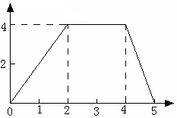
C．汽车再向前行驶1 s，通过的位移是3 m
v/m·s⁻¹
t/s
A
B
C
O
D．汽车的加速度是3 m/s²

10．一个质点做变速直线运动的v-t图像如图所示，下列说法中正确的是（ ）
A．第1s内与第5s内的速度方向相反
B．第1s内的加速度大于第5s内的加速度
C．OA、AB、BC段的加速度a_{BC}＞a_{OA}＞a_{AB}
D．OA段的加速度与速度方向相同而BC段的加速度与速度方向相反
11．质点沿直线运动，其加速度恒定，若在2s内速率从4m/s变为2m/s， 则其加速度大小是（ ）
A．一定是1m/s² B．一定是3m/s²
C．可能是1m/s² D．可能是3m/s²
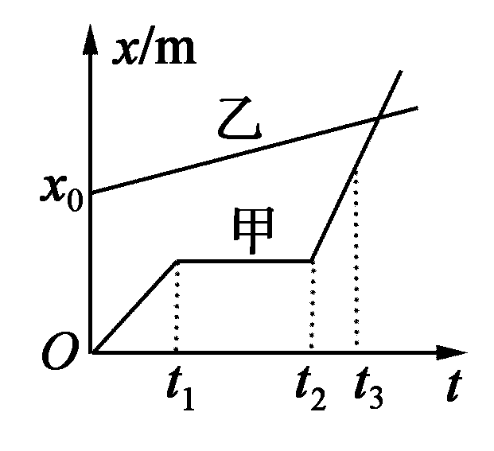
12、甲、乙两物体在同一直线上运动的x－t图象如图所示，以甲的出发点为原点，出发时刻为计时起点，则从图象可以看出（ ）
A．甲、乙同时出发
B．乙比甲先出发
C．甲开始运动时，甲在乙前面x₀处
D．甲在中途停了一会儿，但最后还是追上了乙
二、实验题（共3道小题，其中第13题4分，第14题2分，第15题4分，共10分）
13、关于电磁打点计时器的使用，下列说法正确的是（ ）
A．电磁打点计时器使用的是6V以下的直流电源
B．在测量物体速度时，先让物体运动，后接通电源
C．使用的电源频率越高，打点的时间间隔就越小
D．电源频率一定时，纸带上打的点越密，说明物体运动的越慢
14、电火花计时器是测量时间的仪器，其工作电压约为 V，电源频率是50Hz，它每隔 s打一次点。
15、在“探究小车速度随时间变化的规律”的实验中，某次实验纸带的记录如图所示，纸带上A、B、C、D、E、F、G为选出的计数点，每相邻两个计数点间还有4个点没有画出，由图可知，在打D点时纸带的速度为 m/s（保留三位有效数字），如果由若干组v、t数据在直角坐标系中画出小车运动的v-t图像是一条倾斜的直线，则小车运动的加速度是 的（填“恒定”或“变化”）。
O
A
B
1.40
C
D
E
F
G
3.55
6.45
10.10
14.50
19.65
单位：cm

三、计算题（共5道小题，满分42分。解答时要写出必要的文字说明、方程式和主要的步骤，只写最终答案的不能给分，有数值计算的题，答案中必须明确写出数值和单位）。
16、（6分）一汽艇在广阔的湖面上先向东行驶了3 km，接着向南行驶了3$\sqrt{3}$ km。那么汽艇此过程的位移大小是多少？方向如何？

17、（10分）汽车从制动到停下共用了6s时间，在这段时间内，汽车在每1s中前进的距离分别是11m、9m、7m、5m、3m、1m。
（1）求汽车前1s、前2s、前3s和全程的平均速度。
（2）求汽车停止前最后两秒的平均速度。
（3）汽车关闭油门时的速度最接近于上述两问中的哪个速度？关闭油门时的速度比这个速度偏大还是偏小？

18．（8分）在一条直线上运动的小车，原来的运动方向向东，在10 s内速度由4m/s变成2m/s，方向变为向西，则在这段时间内其平均加速度多大？方向是怎样的？

19．（8分）汽车在平直路面上紧急刹车时，加速度的大小是6 m/s²，如果必须在2 s内停下来，汽车的行驶速度最大不能超过多少？如果汽车以这个最大速度行驶，而必须在1.5 s内停下来，则汽车在刹车的过程中加速度至少多大？

20．（10分）某架飞机起飞滑行时，从静止开始做匀加速直线运动，加速度大小为4 m/s²，飞机的滑行速度达到85 m/s时离开地面升空．如果在飞机达到起飞速度时，突然接到指挥塔的命令停止起飞，飞行员立即制动飞机，飞机做匀减速直线运动，加速度的大小为5 m/s²。求此架飞机从开始运动到停止共用了多长时间？

四、附加题（不计入总分）。
21．有一辆汽车沿笔直公路行驶，第1 s内通过5 m的距离，第2 s内和第3 s内均通过20 m的距离，第4 s内通过15 m的距离，第5 s内反向通过10 m的距离，求这5 s内的平均速度和平均速率及最后2 s内的平均速度和平均速率．

2018-2019学年上学期山西省浑源中学高一年级9月下旬考试物理试题及答案
班级 姓名 准考证号
………………密…………………………………………封………………………………………线………………………………
………………………………………………………………………………………………………………………………………
物理答案纸

二、实验题（包含3道小题，共10分）
13．（4分）答案：
14．（2分）答案：电压约为 V，每隔 s打一次点。
15．（4分）
答案：速度为 m/s（保留三位有效数字），加速度是 的。

三、计算题（本题包括5道小题，共42分。解答应写出必要的文字说明、方程式和重要的演算步骤。只写出最后答案的不能得分，有数值计算的题，答案中必须明确写出数值和单位）。
16．（6分）解答：

17．（10分）解答：

18．（8分）解答：

19．（8分）解答：

20．（10分）解答：

2018-2019学年上学期山西省浑源中学高一年级9月下旬考试物理答案
一、选择题（每小题4分，共48分。1—8题每小题只有一个选项符合题目要求，9—12题每小题有多个选项符合题目要求。全部选对的得4分，选对但不全的得2分，有选错的得0分）

题号 | 1 | 2 | 3 | 4 | 5 | 6 | 7 | 8 | 9 | 10 | 11 | 12
答案 | B | C | B | C | D | C | C | D | BD | CD | CD | AD
二、实验题（共3道小题，其中第13题4分，第14题2分，第15题4分，共10分）
13、CD 14、220 0．02 15、 0．403 m/s 恒定
三、计算题（共5道小题，满分42分。解答时要写出必要的文字说明、方程式和主要的步骤，只写最终答案的不能给分，有数值计算的题，答案中必须明确写出数值和单位）。

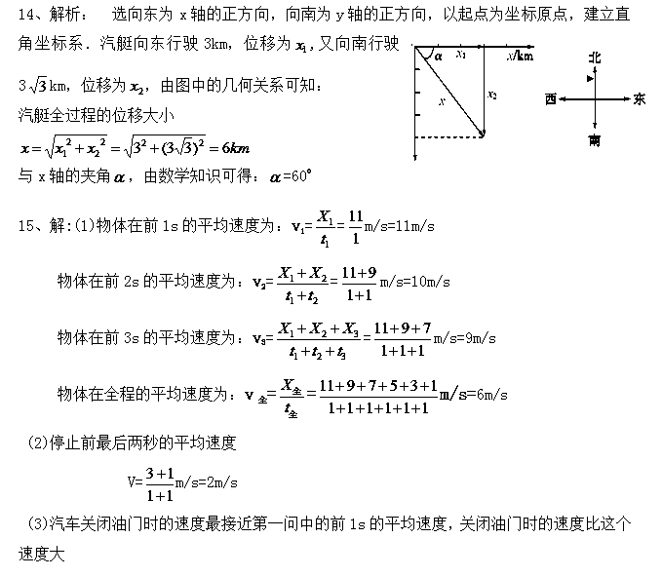
16、
17、

18、解：
选向东的方向为正方向，则初速度为4m/s，末速度为－2m/s。
$$a=\frac{Δv}{Δt}$$
$=\frac{−2−4}{\text{10}}m/{s^{2}}$
$=−0\text{.}{\text{6m}}/{s^{2}}$
可见，加速度大小为0.6m/s²，方向向西。
19、解：
选汽车运动的方向为正方向，汽车刹车后做匀减速直线运动，则a=－6m/s²，
由题意知，当t=2s时，v=0，求v₀。
由v=v₀+at 得
v₀=v－at
=12m/s
=43.2km/h
可见汽车行驶速度不能超过43.2km/h。
而如果汽车以v₀=12m/s的速度行驶，要在t=1.5s内停下，则v=0
由v=v₀+at 得
a=$\frac{v−v_{0}}{t}$
=－8 m/s²
可见，汽车刹车后加速度大小至少为8 m/s²。
20、答案 38.25 s。
解析：选飞机运动方向为正方向，则
加速阶段：t₁＝
＝ s
＝21.25 s （4分）
减速阶段：t₂＝
＝ s
＝17 s （3分）
总时间：t＝t₁＋t₂
＝21.25 s＋17 s
＝38.2 s （3分）。
四、附加题（不计入总分）。
21、答案：10 m/s 14 m/s 2.5 m/s 12.5 m/s

